
Základní škola Třemošnice, okres Chrudim, Pardubický kraj
538 43 Třemošnice, Internátní 217; IČ: 70989176, tel: 469 661 719,
emaiI: zskola@tremosnice.cz, www.zs-tremosnice.cz
Registrační číslo: CZ.1.07/1.4.00/21.2459
Název: Škola pro každého – kvalita a efektivnost ve využití lidských zdrojů
Výukový materiál
VY_52_INOVACE_29_ Zásady
Název materiálu (téma): Zásady
Sada:Chemie,2. stupeň
Autor:Ing. Luděk Škrovánek
Anotace: Zásady
(práce s interaktivní tabulí, pracovní list)
© Výukový materiál je majetkem ZŠ Třemošnice, okres Chrudim, Pardubický kraj, 2012

Ing. Luděk Škrovánek, 16.4.2012, 8. ročník, V/2, Člověk a příroda, Zásady
(prostřednictvím interaktivní tabule)
ZÁSADY (HYDROXIDY)
Hydroxid je název chemických látek, které mají v molekule 1 či více OH⁻ skupinu a kovový kationt
Tyto látky jsou zasadité, nejzasaditější jsou hydroxidy alkalických kovů, jejichž pH se blíží 14
Nejdůležitější hydroxid - hydroxid sodný - se vyrábí elektrolýzou solanky. Reakce probíhá takho:
NaCl → Na⁺ + Cl⁻
Na⁺ + e⁻ → Na⁰
Cl⁻² e⁻ → Cl⁰
Jelikož reakce probíhá ve vodném prostředí a sodík reaguje s vodou, probíhá reakce dále takto:
2Na + H₂O → 2NaOH + H₂
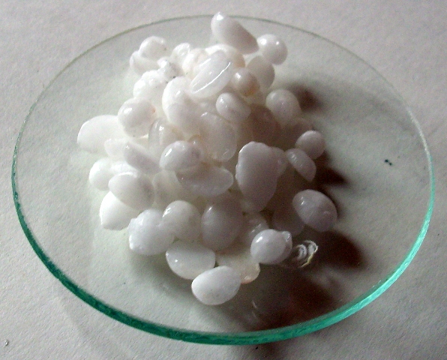
NaOH
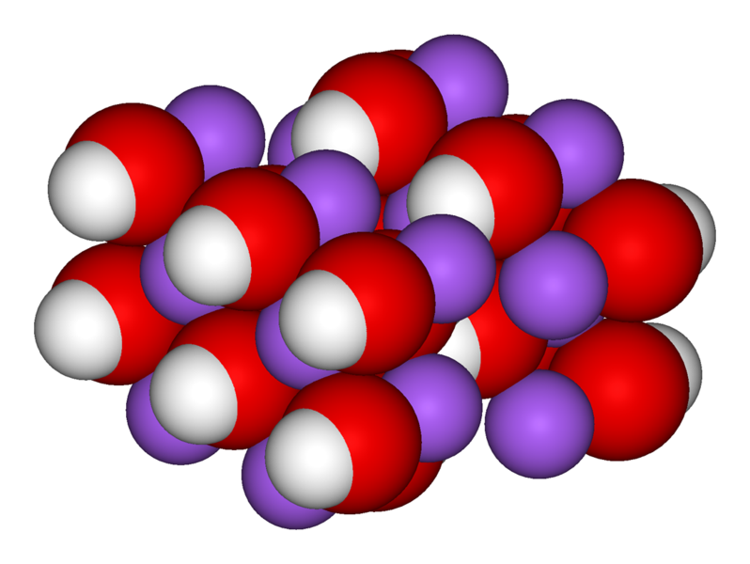
Hydroxid sodný je silně zásaditá anorganická sloučenina. Zastaralé názvy této látky jsou natron nebo louh sodný.
V potravinářství je označován kódem E524.
V čistém stavu je to pevná bílá látka ve formě peciček, lístečků nebo granulí, silně hygroskopická a pohlcující oxid uhličitý ze vzduchu, čímž vzniká uhličitan sodný; proto musí být uchovávána v hermeticky uzavřených obalech.
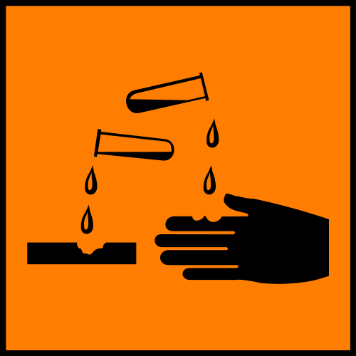 Žíravina
Hydroxid sodný má velice široké použití v chemickém průmyslu (výroba mýdel a dalších povrchově aktivních látek), v textilním průmyslu, v průmyslu celulózy a papíru, v hutnictví, ve vodárenství při úpravách pitné vody.
V potravinářském průmyslu se užívá při zpracování tuků
a olejů, ale také jako desinfekční činidlo pro vymývání strojů. V domácnostech se dá užít při čištění odpadních potrubí a při praní.
Hydroxid vápenatý, tradičně nazývaný hašené vápno, vápenný hydrát nebo jen vápno, je anorganická sloučenina s chemickým vzorcem Ca(OH)₂. Je to bezbarvá krystalická látka nebo bílý prášek.
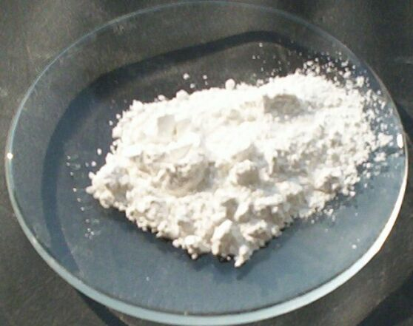

Dráždivý
- jako součást malty, omítkových směsí a nátěrových hmot na stěny, jako vápníkový doplněk v mineralizovaných přípravcích, v potravinářském průmyslu při úpravě vody (pro nápoje) pro separaci cukru z cukrové třtiny

http://cs.wikipedia.org/wiki/Hydroxid (text)
http://cs.wikipedia.org/wiki/Soubor:Hydroxid_sodn%C3%BD.JPG
http://cs.wikipedia.org/wiki/Soubor:Sodium-hydroxide-crystal-3D-vdW.png
http://cs.wikipedia.org/wiki/Hydroxid_sodn%C3%BD (text)
http://cs.wikipedia.org/wiki/Soubor:Hazard_C.svg
http://cs.wikipedia.org/wiki/Hydroxid_v%C3%A1penat%C3%BD (text)
http://cs.wikipedia.org/wiki/Soubor:Calcium_hydroxide.jpg
http://cs.wikipedia.org/wiki/Soubor:Hazard_X.svg

